PLAN DE GESTIÓN DE LA CONFIGURACIÓN

Control de versiones

|  |  |  |  |
| --- | --- | --- | --- |
| **Fecha** | **Versión** | **Descripción** | **Autor** |
| 29/04/2017 | 1.0 | Creación documento | Rommel Chipana Caballero  Wilson Julca Mejía |

**INDICE**

Contenido

**1.** **Introducción** 4

**2.** **Gestión de Configuración de Software** 4

**2.1.** **Organización** 4

**2.2.** **Roles y responsabilidades** 6

**2.3.** **Políticas, directrices y procedimientos** 7

**2.4.** **Herramientas, entorno e infraestructura** 8

**2.5.** **Calendario:** 10

**3.** **Actividades de la gestión de la configuración** 10

**3.1.** **Identificación** 10

**3.1.1.** **Elementos de la configuración** 10

***3.1.2.*** **Nomenclatura de la identificación** 11

***3.1.3.*** **Lista de Ítems con la nomenclatura.** 12

**3.2.** **Control** 13

**3.2.1** **Líneas Base** 14

**3.2.2** **Librerías Controladas** 15

**3.3** **Estado** 19

**3.3.1** **Reportes para el Gestor de Configuración** 19

**3.3.2** **Reportes para el Jefe de Proyecto** 24

**3.3.3** **Reportes para los Desarrolladores** 29

**3.4** **Auditoria** 33

**3.5** **Gestión de Reléase** 39

**3.5.1.** **Diseño de la Librería de Reléase** 39

***3.5.2.*** **Estructura del Paquete de Liberación** 42

***3.5.3.*** **Estructura del Documento de Liberación** 43

**Plan de Gestión de la Configuración (PGC)**

# **Introducción**

La gestión de la configuración coordina el desarrollo de software para minimizar la confusión las modificaciones y así maximizar la productividad y minimizar las equivocaciones.

Kodevian Studio SAC, actualmente utiliza GitLab para almacenar todos sus proyectos en repositorios, utiliza repositorios por área/tecnología (front, back, android, ios) para el mismo proyecto, esto ocasiona el problema de tener muchos repositorios para el mismo proyecto, pero tiene la ventaja de cada grupo de desarrollo de acuerdo a su especialidad tenga que preocuparse solo por subir o traer cambios de su área. También utiliza servidores para las diferentes etapas de desarrollo y entrega: local, test, stage y producción, esto permite tener un mejor forma de trabajo y entrega a los clientes.

# **Gestión de Configuración de Software**

## **Organización**

Para el desarrollo del software el equipo de desarrollo sigue la metodología ágil de scrum, trabajando en conjunto, apoyándose unos a otros y así poder aumentar la productividad.

El proceso parte de la lista de objetivos o requisitos que será priorizados del producto, que actúa como plan de proyecto.

En esto el cliente prioriza los objetivos balanceando el valor que le aportan su coste y queda repartidos en iteraciones o entregas, estas entregas ya pueden ser de manera parcial o regular.

El equipo realiza una reunión y se designa un tiempo estimado la cual debe de cumplir.

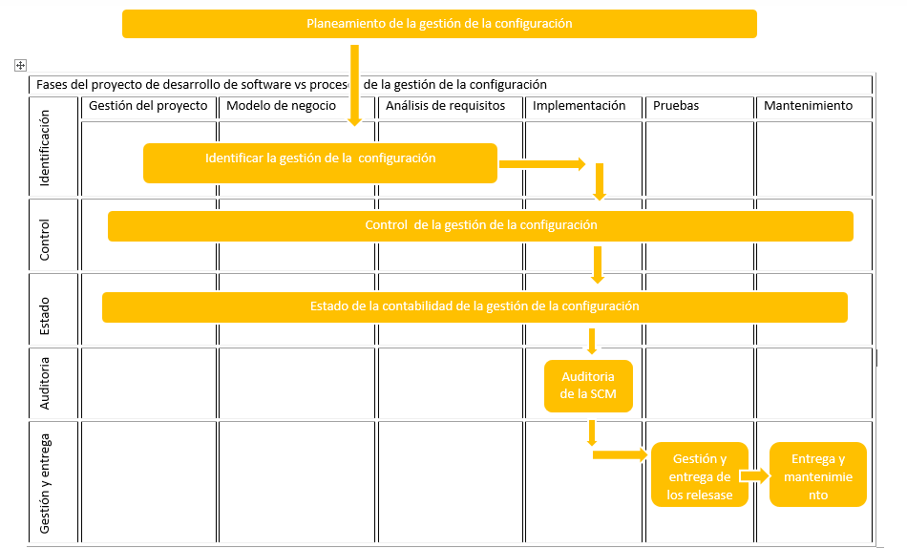

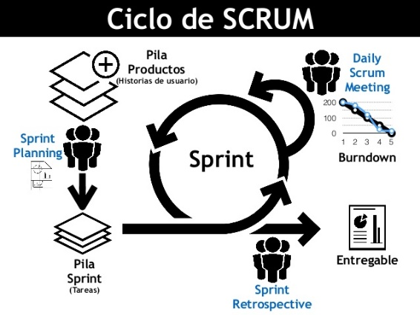

## **Roles y responsabilidades**

En la siguiente tabla se especificarán los roles y sus respectivas responsabilidades de cada uno. La estructura de la tabla será la siguiente:

|  |  |  |
| --- | --- | --- |
| **Nombre** | **Rol** | **Responsabilidad** |
| Esau Ocrospoma Callupe | Comité de control de cambios | Procesar las Solicitudes de cambios e iniciar el proceso de evaluación, aprobar o denegar. También se encargará de la revisión de la implementación. |
| Franco Jimenez Ledesma |
| Romel Chipana Caballero | Bibliotecario | Definir y dar mantenimiento a las bibliotecas que son usadas durante la gestión de configuración. |
| Carlos Ormeño Vargas | Gestor de Configuración | Implementar, mantener y mejorar la gestión de configuración. |
| Lennis Wong Portillo | Auditor | Auditar la Gestión de la configuración |
| Franco Jiménez Ledesma | Jefe de proyectos de Kodevian Studio | Garantizar que se cumplan los objetivos de las planificaciones |
| Wilson Julca Mejía | Desarrollador iOS de Kodevian Studio | Desarrollar sus tareas de acuerdo a la planificación realizada y una vez terminado subir al App Store |
| Luis Campos Rubina | Desarrollador BackEnd de Kodevian Studio | Desarrollar sus tareas de acuerdo a la planificación realizada y estar con constante comunicación con los desarrolladores android, ios y front |
| Percy Tataje Guzmán | Desarrollador Android de Kodevian Studio | Desarrollar sus tareas de acuerdo a la planificación realizada y cuando el producto este finalizado subir al play store |
| Esau Ocrospoma Callupe | Analista de requerimientos y de calidad de Kodevian Studio | Especificar las características operacionales del software (función, datos y rendimientos), indicar la interfaz del software con otros elementos del sistema y establecer las restricciones que debe cumplir el software. |

## **Políticas, directrices y procedimientos**

Los documentos actuales de la empresa que se tomaran en cuenta son:

1. El plan de Gestión de la Configuración está alineado con las siguientes políticas de la organización.  
2. Política de la Seguridad de la Información – PSI  
3. Política de seguridad en los procesos de desarrollo y soporte – PSGSI01 Manual de políticas de seguridad Sistema de Gestión de Seguridad de la información.  
3. Política de gestión de acceso de usuarios – PSGSI02

4. Manual de políticas de seguridad Sistema de Gestión de Seguridad de la información  
5. Política de uso de contraseñas – PSGSI03

6. Manual de políticas de seguridad Sistema de Gestión de Seguridad de la información  
7. Política de Intercambio de Información – PSGSI04

8. Manual de políticas de seguridad Sistema de Gestión de Seguridad de la información

Para llevar a cabo la gestión de la configuración se van a tomar en cuenta los siguientes:

1. Cada vez que se realice un cambio, realizar su commit y push en su rama correspondiente, ubicarse en la rama master hacer pull, merge y push, luego retornar a su rama para seguir realizando cambios

2. Los cambios solo son realizados por usuarios autorizados

## **Herramientas, entorno e infraestructura**

**GitHub**

Durante el proceso de gestión de la configuración se utilizará la herramienta Github para el control de versiones del producto. Cada miembro del equipo debe crear su rama con Nombres y Apellidos en el repositorio que se creó en Github para el proyecto, en donde harán sus modificaciones y así tener al resto del equipo con la última versión.

**Android Studio**

Entorno de desarrollo que está disponible para windows, linux y MacOs destinado para el desarrollo de aplicaciones android.

Proporciona emulador y pruebas de test a las apps desarrolladas en esta.

**XCode**

Entorno de desarrollo para MacOS que contiene un conjunto de herramientas destinadas al desarrollo de aplicaciones iOS.

**PyCharm**

Entorno de desarrollo integrado multiplataforma utilizado para desarrollar en el lenguaje de programación Python. Proporciona análisis de código, depuración gráfica, integración con VCS / DVCS y soporte para el desarrollo web con Django, entre otras bondades

**ENTORNOS:**

**Desarrollo**

Es el entorno de trabajo para los desarrolladores. Trabajando de forma aislada con el resto de las capas, los desarrolladores pueden probar cambios radicales en el código sin afectar de forma adversa al resto del equipo de desarrollo, modificar la aplicación para añadir nuevas características y/o corregir errores.

**Pruebas**

Este entorno debe ser lo más idéntico posible al entorno de producción. El propósito principal del entorno de pruebas es simular al entorno de producción con el fin de testear las actualizaciones (en un entorno similar al de producción) para asegurar que las mismas no corrompen la aplicación existente en los servidores en producción. De esta forma se minimizan las caídas del sistema en producción. Además, este entorno puede funcionar tanto como demo como para entrenamiento y capacitación de los usuarios.

**Producción**

El entorno de producción puede incluir un servidor único o un cluster de servidores. Es el entorno donde trabajan los usuarios finales y se trabaja con los datos de negocio.

**Infraestructura**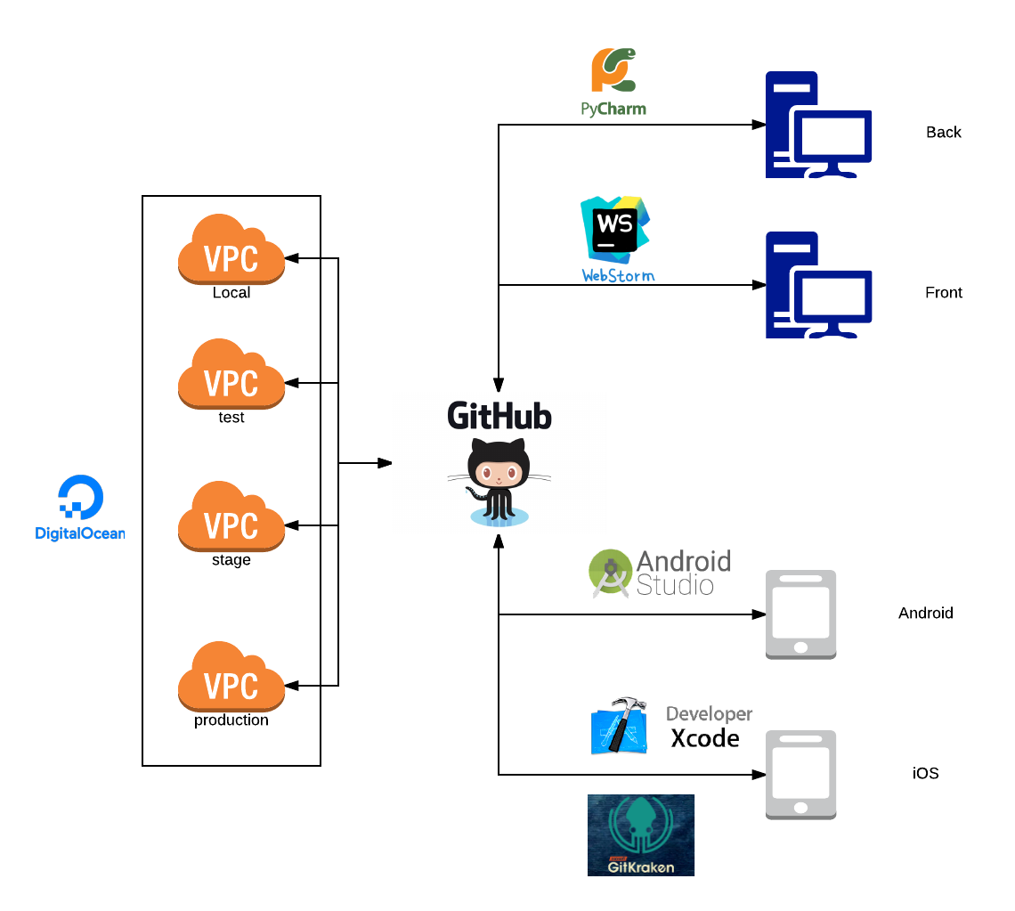

## **Calendario:**

# **Actividades de la gestión de la configuración**

## **Identificación**

### **Elementos de la configuración**

La nomenclatura de los ítems de la configuración será según el siguiente formato:

Para documentos propios de la empresa serán las iniciales de cada las palabras que componen el documento (ACRÓNIMO). Ejemplo: PGC: Plan de Gestión de la Configuración.

Para documentos que pertenecen al desarrollo deberán iniciar con las iniciales del nombre del proyecto y las iniciales del documento, separadas por un guion bajo. [Iniciales del proyecto]_ [Iniciales del documento]. Ejemplo: KS_PP.

* + Para documentos que cuentan co **Tipo:** Los ítems según su naturaleza se pueden clasificar en documentos de evolución (E), fuente (F) o soporte (S).
  + **Fuente:** Los ítems provienen de la empresa (E), del proyecto (P), del cliente (C), o proveedor (V).
  + **Extensión:** Corresponde a la tipo de archivo de cada item, que pueden ser: Word (docx), PDF(.pdf), Excel (xslx), MS Project (mpp), entre otros.

**Proyecto:** Son las siglas del proyecto al cual pertenece el ítem. n numeración se considerará nombrarlos con las iniciales del mismo o con parte del documento seguido del número. Ejemplo: CUS01

|  |  |  |  |  |  |
| --- | --- | --- | --- | --- | --- |
| **N.º de IC** | **Nombre** | **Tipo** | **Extensión** | **Fuente** | **Proyecto** |
| 01 | Plan de Gestión de la configuración del software | Evolución | DOCX | Empresa | -- |
| 02 | Plan de Gestión de Alcance | Evolución | DOCX | Empresa | -- |
| 03 | Plan de Gestión de Cambios | Evolución | DOCX | Empresa | -- |
| 04 | Política de la Seguridad de la Información | Evolución | DOCX | Empresa | -- |
| 05 | Política de seguridad en los procesos de desarrollo y soporte | Evolución | DOCX | Empresa | -- |
| 06 | Política de gestión de acceso de usuarios | Evolución | DOCX | Empresa | -- |
| 07 | Política de uso de contraseñas | Evolución | DOCX | Empresa | -- |
| 08 | Política de Intercambio de Información | Evolución | DOCX | Empresa | -- |
| 09 | Project Charter del Proyecto | Evolución | DOCX | Proyecto | AINNI |
| 10 | Acta de reunión de Coordinación del Proyecto | Evolución | DOCX | Proyecto | AINNI |
| 11 | Documento de Análisis del Sistema | Evolución | DOCX | Proyecto | AINNI |
| 12 | Documento de Diseño del proyecto | Evolución | PDF | Proyecto | AINNI |
| 13 | Planificación de Proyecto | Evolución | XLSX | Proyecto | AINNI |
| 14 | Manual de Usuario | Evolución | DOCX | Proyecto | AINNI |
| 15 | Plan de Pruebas | Evolución | XLSX | Proyecto | AINNI |
| 16 | Manual de Instalación | Evolución | DOCX | Proyecto | AINNI |
| 17 | Código Fuente Python | Fuente | PY? | Proyecto | AINNI |
| 18 | Codigo Fuente Android | Fuente | APK | Proyecto | AINNI |
| 19 | Código Fuente IOS | Fuente | IPA? | Proyecto | AINNI |
| 20 | S.O Android 5.0 - 7.1.2 | Soporte | ISO | Usuario | -- |
| 21 | S.O IOS 7 - 10 | Soporte | .iso | Usuario | -- |

### **Nomenclatura de la identificación**

Para identificar correctamente a cada uno de los productos o ítems de la configuración que se van generando a lo largo del desarrollo del proyecto, se ha diseñado la siguiente nomenclatura para los nombres de los elementos o ítems:

* Los Ítems que no son específicos a un proyecto único, tales como políticas, descripciones de procesos y guías (Documentos generales), son identificados únicamente por su acrónimo.

Ejemplo: PGC (PLAN DE GESTION DE LA CONFIGURACION).

* Los ítems que son específicos de un PY pero no están asociados con un componente del PY utilizan un identificador de 2 partes:

[ACRÓNIMO_NOMBRE_PROYECTO]_[ACRÓNIMO_TIPO_ARTEFACTO][ACRÓNIMO_NOMBRE_DOCUMENTO]

Ejemplo, para identificar el modelo de diseño, que es del tipo de artefacto Diseño, del proyecto SGE, tenemos: **SGE_DIMD**

* SGE: Sistema de gestión de encuestas (nombre de proyecto).
* DI: Tipo de artefacto (Diseño).
* MD: Modelo de diseño (nombre del ítem).
* Los documentos de caos de uso del sistema tendrán el siguiente identificador de 3 partes:

ACRÓNIMO_NOMBRE_PROYECTO]_[ACRÓNIMO_TIPO_ARTEFACTO][ACRÓNIMO_NOMBRE_DOCUMENTO]_[NUMERO]

EJEMPLO : -SGE_ANCUS_01

En la tabla 4, se indica el acrónimo de los tipos de artefactos utilizados para la nomenclatura de los ítems:



Tabla 4: Acrónimos de los tipos de artefactos.

**Nota:** En caso de que se agregue al repositorio un nuevo archivo, y la sigla del nombre de dicho archivo ya le pertenece a otro elemento de la configuración, este tendrá las cuatro primeras letras de la palabra de la última letra de la sigla de dicho archivo, siendo la primera letra en mayúscula y las siguientes tres en minúscula.

Por ejemplo: Si ya contamos con la siguiente nomenclatura: SGE_ANMT que hace referencia al ítem: MATRIZ TRAZAVILIDAD UC vs REQUISITOS y deseamos agregar un nueva nomenclatura para el ítem: MATRIZ TRAZAVILIDAD UC vs CLASES, agregaremos la siguiente nomenclatura: SGE_ANMTuccl

### **Lista de Ítems con la nomenclatura.**

En la tabla 5, se muestra la nomenclatura de los entregables considerados en la gestión de la configuración, donde:

* Nomenclatura: Son las siglas que se le asignará a cada entregable según la estructura indica en el anexo 3.2 (Nomenclatura de la clasificación).
* Entregable: Es el nombre del documento o ítems
* Proyecto: Son las siglas del proyecto al cual pertenece el entregable.

|  |  |  |
| --- | --- | --- |
| **Nomenclatura** | **Entregable** | **Proyecto** |
| PGC.docx | PLAN DE GESTION DE LA CONFIGURACION | - |
| CRO.mpp | CRONOGRAMA | - |
| PC.docx | POLÍTICA DE CONFIDENCIALIDAD |  |
| PS.docx | POLÍTICA DE SEGURIDAD | - |
| PGSI.docx | POLTÍCA DE GESTIÓN DE LA SEGURIDAD DE LA INFORMACIÓN | - |
| SGE_IMES.php | EJECUTABLE DEL SISTEMA | SGE |
| SGE_ANDN.docx | DOCUMENTO DE NEGOCIO | SGE |
| SGE-COCF.nj | CODIGO FUENTE | SGE |
| SGE-COSBD.sql | SCRIPTS DE BASE DE DATOS | SGE |
| SGE-COAXML.xml | ARCHIVOS XML | SGE |
| SGE-ANPP.docx | PLAN DE PROYECTO | SGE |
| SGE-ANCP.mpp | CRONOGRAMA DEL PROYECTO | SGE |
| SGE-ANLRQ.xlsx | LISTA DE REQUISITOS | SGE |
| SGE-ARDA.docx | MODELO DE ARQUITECTURA | SGE |
| SGE-DIMD.docx | MODELO DE DISEÑO | SGE |
| SGE-DIDMD.docx | DOCUMENTO DE MICRODISEÑO POR UC | SGE |
| SGE-ANDA.dcox | DOCUMENTO DE ANALISIS | SGE |
| SGE-ANMT.xlsx | MATRIZ TRAZAVILIDAD UC vs REQUISITOS | SGE |
| SGE-ANMTuccl.xlsx | MATRIZ TRAZAVILIDAD UC vs CLASES | SGE |
| SGE-COMBD,mwb | MODELO DE BASE DE DATOS | SGE |
| SGE-PRDCP.docx | DOCUMENTO DE CASOS DE PRUEBA | SGE |
| SGB-ANDN.docx | DOCUMENTO DE NEGOCIO | SGB |
| SGB-COCF.nj | CODIGO FUENTE | SGB |
| SGB-PRDCP.docx | DOCUMENTO DE CASOS DE PRUEBA | SGB |
| SGV-ANDN.docx | DOCUMENTO DE NEGOCIO | SGV |
| SGV-DIMD.docx | MODELO DE DISEÑO | SGV |
| SGV-COMBD.docx | MODELO DE BASE DE DATOS | SGV |
| STU-ARDA.docx | MODELO DE ARQUITECTURA | STU |
| STU-ANDN.docx | DOCUMENTO DE NEGOCIO | STU |
| STU-ANLRQ.xlsx | LISTA DE REQUISITOS | STU |
| SGE_ANCUS_01.docx | ESPECIFICACIÓN DE CUS GESTIONAR TEMAS | SGE |
| SGE_ANCUS_02.docx | ESPECIFICACIÓN DE CUS GESTIONAR PREGUNTAS | SGE |
| SGE_ANCUS_03.docx | ESPECIFICACIÓN DE CUS GESTIONAR ENCUESTAS | SGE |
| SGE_ANCUS_04.docx | ESPECIFICACIÓN DE CUS GESTIONAR ADMINISTRADORES | SGE |
| SGE_ANCUS_05.docx | ESPECIFICACIÓN DE CUS VISUALIZAR RESULTADO DE ENCUESTAS | SGE |

Tabla 5: Lista de ítems con nomenclatura.

## **Control**

En este proceso se gestionaran los cambios que se realizaran al software durante su ciclo de vida, dándole un seguimiento desde su concepción inicial hasta su etapa final.

* + 1. **Líneas Base**

Una línea base es un producto ya terminado que ha pasado por un proceso de revisión y aprobación que de ahí en adelante servirá como base para desarrollos posteriores y punto de avance del proyecto en general.

En una línea base definiremos los hitos que se deberán cumplir para controlar la aprobación de los distintos productos y los elementos que serán controlados.

|  |  |
| --- | --- |
| **LÍNEAS BASE** | |
| **Funcional** | |
| **Elemento** | **Descripción** | |
| Línea Base de Planificación | Definición de los primeros componentes. | |
| Línea Base de Iniciación | Definición de roles, directrices y herramientas. | |
| **Instanciación** | | |
| **Elemento** | **Descripción** | |
| Línea Base de Especificación de requerimientos | Descripción de los requerimientos necesarios para el proyecto. | |
| **Control durante el Desarrollo** | | |
| **Elemento** | **Descripción** | |
| Línea Base de Control | Seguimiento de las solicitudes de cambio durante el desarrollo. | |
| **Configuración durante el Desarrollo** | | |
| **Elemento** | **Descripción** | |
| Línea Base de Diseño | Proceso de configuración en el diseño. | |
| Línea Base de Construcción | Proceso de configuración en la construcción. | |
| Línea Base de Integración y Pruebas | Realización de las pruebas después de la construcción. | |
| **Línea Base de Producto** | | |
| **Elemento** | **Descripción** | |
| Línea Base de Aceptación y Entrega (Release) | Proceso de despliegue del sistema y pruebas finales. | |

Tabla 6: Lista con las líneas base.

* + 1. **Librerías Controladas**

A continuación en la figura 3 se representa como está distribuido jerárquicamente las librerías para uno de nuestros proyectos, en este caso del proyecto AINNI. Además a continuación detallaremos que archivos y documentos contiene cada librería de nuestros proyectos.

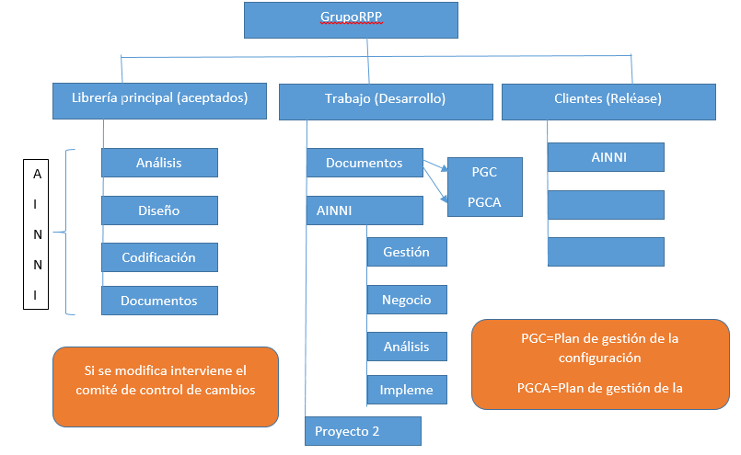

**3.2.2 DEFINICIÓN DE LA ESTRUCTURA DE LIBRERÍAS**

GrupoRPP

Proyecto 2

A

I

N

N

I

PGC

PGCA

Si se modifica interviene el comité de control de cambios

AINNI

Gestión

Negocio

Análisis

Implementación

AINNI

Documentos

Documentos

Codificación

Diseño

Análisis

Clientes (Reléase)

Trabajo (Desarrollo)

Librería principal (aceptados)

PGC=Plan de gestión de la configuración

PGCA=Plan de gestión de la configuración de cambios

**ESTRUCTURA DE LIBRERÍAS ESPECÍFICA**

**LIBRERÍA PRINCIPAL:**

**WEB:**

Será desarrollado en lenguaje Python, utilizando el framework Django, que nos servirá como marco base de trabajo para el desarrollo del proyecto. Unas de las principales características del framework antes mencionado, es la facilidad para usar librerías, la facilidad de gestionar las versiones de cada librería, y hasta la facilidad de instalación de las mismas.

En Django, las librerías se suelen subir a un repositorio centralizado que se gestionan con PIP, el foro y comunidad de desarrolladores de Python, se encarga del mantenimiento, gestión y control de las mismas.

En la estructura del proyecto que nos provee el framework, se encuentra un archivo llamado “requirements.txt”, en el cual se procede a instalar los paquetes que usaremos en nuestro proyecto.

**MÓVIL iOS:**

Será desarrollado en lenguaje Swift3, utilizando la arquitectura MVC que XCode genera.

En iOS, las librerías se suelen subir a un repositorio centralizado que se gestionan con POD, el foro y comunidad de desarrolladores de Swift3, se encarga del mantenimiento, gestión y control de las mismas.

En la estructura del proyecto que nos provee el framework, se encuentra un archivo llamado Podfile en el cual se procede a instalar los paquetes que usaremos en nuestro proyecto.

**RESPONSABLES:**

La responsabilidad recae en el Jefe de desarrollo y los programadores, quienes son que van a interactuar en directo con las mismas.

**ACTIVIDADES:**

Las actividades principales en cuanto a la gestión de los paquetes, son sobre todo el control de las versiones, puesto que las gemas (como cualquier librería), tienden a actualizarse cada cierto tiempo, ya sea por errores encontrados o por nuevas funcionalidades que se desea tener. Los roles y el tipo de acceso a cada rol son presentadas en la Tabla 1.

|  |  |
| --- | --- |
| **ROL** | **TIPO DE ACCESO** |
| Gerente del proyecto | * Supervisar * Leer |
| Jefe de desarrollo | * Leer * Supervisar * Escribir * Ejecutar |
| Desarrolladores | * Leer * Ejecutar * Escribir |
| Arquitecto de Software | * Supervisar |

Tabla 1. Roles y Tipos de Acceso

**LIBRERÍAS WEB CONTROLADAS:**

A continuación listamos algunos paquetes que utilizaremos en el desarrollo del proyecto, que serán de gran ayuda en el despliegue de funcionalidades:

* **Django:** Paquete que tiene todas los módulos del framework web Django
* **Django Rest Framework:** Paquete que usaremos para realizar los servicios web siguiendo la filosofía de los formularios de django.
* **Django Debug Toolbar:** Paquete que sirve para mostrar la cantidad de queries, uso del CPU en cada página.
* **Schema Plus (schema_plus):** Es una Gema que nos facilitará la gestión de llaves foráneas e índices en nuestra base de datos física. Dando paso a una gestión más fácil en la relación de modelos (base de datos a nivel lógico).
* **Pillow:** Paquete que sirve para el manejo de imágenes.
* **django-cryspi-forms:** Paquete sirve para la creación rápida de formularios.
* **psycopg2:** Paquete que sirve para la conexión con la base de datos PostgreSQL.

**LIBRERÍAS MÓVIL iOS CONTROLADAS:**

A continuación listamos algunos paquetes que utilizaremos en el desarrollo del proyecto, que serán de gran ayuda en el despliegue de funcionalidades:

* **Alamofire:** Paquete que permite el manejo de las solicitudes a los servicios REST
* **Alamofire-image:** Paquete que permite la descarga de imágenes asíncronamente.
* **RealmSwift:** Paquete que permite manejar la base de datos en Realm.
* **Schema Plus (schema_plus):** Es una Gema que nos facilitará la gestión de llaves foráneas e índices en nuestra base de datos física. Dando paso a una gestión más fácil en la relación de modelos (base de datos a nivel lógico).

**NVActivityIndicatorView:** Paquete que nos permite mostrar un loader mientras se consume los servicios REST o mientras se realiza una acción.

## **3.3 Estado**

En el Estado de la Configuración se muestran los reportes sobre el estado e historia de los elementos de software controlados, incluyendo líneas base. Los siguientes reportes serán para los roles de:

* Gestor de la Configuración.
* Jefe de Proyecto.
* Desarrollador.

### **3.3.1 Reportes para el Gestor de Configuración**

En la tabla 8, se muestra el reporte de estado de la configuración 001 que consiste en una lista de Solicitudes de Cambios de un proyecto dentro de un rango de fechas según la creación de la Solicitud de Cambio, con el propósito de brindar información acerca de los estados de las solicitudes de cambio. (Wilson Julca)

|  |  |
| --- | --- |
| **ID** | RGC-001 |
| **Título** | Lista de solicitudes de cambio de un proyecto en un rango de fechas según la creación de la Solicitud de Cambio. |
| **Propósito** | Obtener información de cómo se encuentra actualmente las solicitudes de cambios, para tener una noción del progreso del proyecto basadas en las solicitudes de cambio. |
| **Para** | Gestor de la configuración |
| **Entradas** | * ID del Proyecto * Fecha Inicial del Rango * Fecha Final del Rango |
| **Salidas** | * ID Solicitud de Cambio * Título de la Solicitud de Cambio * Fecha de la creación de la Solicitud de Cambio * Descripción de la Solicitud de Cambio * Justificación de la Solicitud de Cambio * Usuario creó la Solicitud de Cambio * Usuario que aprobó la Solicitud de Cambio * Usuario(s) encargado(s) de la implementación de la Solicitud de Cambio |

Tabla 8 - Reporte de Estado de la Configuración 001 (RGC -001)

En la tabla 9, se muestra el reporte de estado de la configuración 002 que consiste en una lista de las versiones de un Ítem de la Configuración de un proyecto en un rango de fecha determinada, con el propósito de brindar información acerca de cómo ha evolucionado un ítem de la configuración en un rango de fechas. (Wilson Julca)

|  |  |
| --- | --- |
| **ID** | RGC -002 |
| **Título** | Lista de las versiones de un Ítem de la Configuración de un proyecto en un rango de fecha determinada. |
| **Propósito** | Obtener como un Ítem de la Configuración ha sido modificado en un rango de fecha determinada, con el objetivo de saber cómo se realiza el avance individual de un Ítem de la Configuración. |
| **Para** | Gestor de la configuración |
| **Entradas** | * ID del Proyecto * ID del Ítem de la Configuración |
| **Salidas** | * Versión del Ítem de la Configuración * Fecha de la modificación del Ítem de la Configuración. * Comentario de la modificación del Ítem de la Configuración. * Usuario que realizó la  modificación del Ítem de la Configuración. |

Tabla 9 - Reporte de Estado de la Configuración 002 (RGC -002)

En la tabla 10, se muestra el reporte de estado de la configuración 003 que consiste en una lista de identificadores de solicitudes de cambio con el respectivo estado que se encuentran actualmente según la fecha de la solicitud. (Rommel Chipana)

|  |  |
| --- | --- |
| **ID** | RGC -003 |
| **Título** | Lista de los identificadores de las solicitudes de cambio en un estado específico para un proyecto determinado. |
| **Propósito** | Obtener la lista de solicitudes de cambio registradas con su respectiva fecha según un estado determinado para verificar si se están atendiendo con la frecuencia adecuada. |
| **Para** | Gestor de la configuración |
| **Entradas** | * ID del Proyecto * Estado de la Solicitud |
| **Salidas** | * Estado de la Solicitud de Cambio. * Fecha de Registro de la Solicitud de Cambio. * Fecha de Cambio de Estado de la Solicitud de Cambio al Estado provisto. |

Tabla 10 Reporte de Estado de la Configuración 003 (RGC -003)

En la tabla 11, se muestra el reporte de estado de la configuración 004 que consiste en una lista de usuarios con sus roles y permisos, para asegurar que no exista ningún permiso no autorizado ni una brecha de seguridad. (Rommel Chipana)

|  |  |
| --- | --- |
| **ID** | RGC -004 |
| **Título** | Lista Usuarios y sus roles para un Proyecto en una librería en el gestor de versiones. |
| **Propósito** | Obtener la lista de los Usuarios con sus respectivos roles dentro de cada librería para poder tener un mejor control de los accesos e integridad de las aplicaciones en sus diferentes estados dentro del gestor de versiones. |
| **Para** | Gestor de la configuración |
| **Entradas** | * ID del Proyecto * Nombre de Librería |
| **Salidas** | * Usuarios que tienen acceso a la librería. * Rol que desempeñan en el Proyecto. * Permisos que posee el usuario en la librería. |

Tabla 11 Reporte de Estado de la Configuración 004 (RGC-004)

En la tabla 12, se muestra el reporte de estado de la configuración 005 que consiste en el porcentaje de solicitudes que se encuentran en un estado sobre el total. (Wilson Julca)

|  |  |
| --- | --- |
| **ID** | RGC -005 |
| **Título** | Porcentaje de solicitudes de cambio de un proyecto dado, agrupados según el estado de la solicitud en base al total de solicitudes |
| **Propósito** | Mostrar el porcentaje de solicitudes de cambio que se encuentran en los distintos estados de configuración, esto le servirá al gestor de configuración para evaluar el avance de las solicitudes de cambio |
| **Para** | Gestor de la configuración |
| **Entradas** | * ID del Proyecto |
| **Salidas** | * Estado de la solicitud de cambio * Cantidad de solicitudes de cambio que se encuentran en dicho estado. * Porcentaje de solicitudes de cambio que se encuentran en dicho estado |

Tabla 12 - Reporte de Estado de la Configuración 005 (RGC -005)

En la tabla 13, se muestra el reporte de estado de la configuración 006 que consiste en una lista del

Codeline de un Ítem de Configuración para que el Gestor de la Configuración tenga un mayor control de su avance a lo largo de las Líneas Bases. (Rommel Chipana)

|  |  |
| --- | --- |
| **ID** | RGC -006 |
| **Título** | Lista del Codeline de un Ítem de Configuración |
| **Propósito** | Obtener el Codeline de un Ítem de Configuración para tener un mayor control de su avance a lo largo de las líneas bases. |
| **Para** | Gestor de la configuración |
| **Entradas** | * ID del Proyecto * ID del Ítem de la Configuración |
| **Salidas** | * ID ítem * Nombre del ítem * Descripción del ítem * Dirección del ítem * Tipo del Ítem de la Configuración * Codeline del Ítem de Configuración |

Tabla 13 - Reporte de Estado de la Configuración 006 (RGC -006)

En la tabla 14, se muestra el reporte de estado de la configuración 007 que consiste en una lista del

Ítems de Configuración que no han sido actualizados desde las últimas 5 Líneas Bases, esto permite al Gestor de la Configuración tomar decisiones sobre si es adecuado una actualización en las siguientes próximas Líneas Bases. (Wilson Julca)

|  |  |
| --- | --- |
| **ID** | RGC -007 |
| **Título** | Lista de los Ítems de Configuración que no han sido actualizados desde las últimas 5 Líneas Bases |
| **Propósito** | Obtener una Lista de los Ítems de Configuración que no han sido actualizados desde las últimas 5 Líneas Bases para que el Gestor de la Configuración tenga en consideración si amerita una actualización en las siguientes próximas Líneas Bases. |
| **Para** | Gestor de la configuración |
| **Entradas** | * ID del Proyecto * ID de la última Línea Base * ID de la quinta Línea Base anterior a la última Línea Base |
| **Salidas** | * ID ítem * Nombre del ítem * Descripción del ítem * Dirección del ítem * Tipo del Ítem de la Configuración * Última Versión del Ítem de Configuración * Versión del Ítem de Configuración respecto a la quinta Línea Base anterior a la última Línea Base |

Tabla 14 - Reporte de Estado de la Configuración 007 (RGC -007)

### **3.3.2 Reportes para el Jefe de Proyecto**

En la tabla 15, se muestra el reporte de estado de la configuración 008 para el Jefe de Proyecto. Este reporte consiste en una lista de Ítems de la Configuración de una línea base, con el propósito información de cómo se encuentra el avance de un proyecto, es decir, tener una noción de los objetivos realizados en una línea base respectiva. (Rommel Chipana)

|  |  |
| --- | --- |
| **ID** | RJP-08 |
| **Título** | Lista de Ítems de la Configuración de una línea base |
| **Propósito** | Obtener información de cómo se encuentra  el avance de un proyecto, conocer la ubicación del IC y tener una noción de los objetivos realizados en una línea base respectiva. |
| **Para** | Jefe del Proyecto |
| **Entradas** | * ID del Proyecto * ID de la Línea Base del Proyecto |
| **Salidas** | * ID del Ítem de Configuración * Versión del Ítem de la Configuración * Nombre del Ítem de la Configuración * Descripción del Ítem de la Configuración * Tipo del Ítem de la Configuración * Fecha de la última modificación del Ítem de la Configuración * Usuario de la última modificación del Ítem de la Configuración * Dirección de la ubicación del Ítem de la Configuración |

Tabla 15 - Reporte de Estado de la Configuración 008 (RJP-001)

En la tabla 16, se muestra el reporte de estado de la configuración 007 para el Jefe de Proyecto. Este reporte consiste en un listado de estados de requisitos por caso de uso de un proyecto, con el propósito de informar cómo se encuentra el avance de los requisitos de un caso de uso. (Rommel Chipana)

|  |  |
| --- | --- |
| **ID** | RJP - 002 |
| **Título** | Listado de estados de requisitos por caso de uso de un proyecto |
| **Propósito** | Informar al jefe del proyecto sobre el avance del desarrollo de los requisitos de un determinado caso de uso viendo la prioridad del mismo. |
| **Para** | Jefe del Proyecto |
| **Entradas** | * ID del Proyecto * ID del Caso de Uso |
| **Salidas** | * ID del Requisito * Proceso del requisito * Nombre del requisito * Descripción del requisito * Prioridad del requisito * Estado del requisito * Fecha del último cambio de estado * Persona que realizo el cambio de estado |

Tabla 16 - Reporte de Estado de la Configuración 009 (RJP-002)

En la tabla 17, se muestra el reporte de estado de la configuración 008 para el Jefe de Proyecto. Este reporte consiste en una lista de Ítems de la Configuración de una línea base, con el propósito información de cómo se encuentra el avance de un proyecto. (Wilson Julca)

|  |  |
| --- | --- |
| **ID** | RJP -003 |
| **Título** | Lista de Ítems de la Configuración que han sido actualizados en la última línea base. |
| **Propósito** | Obtener información de los elementos que van a formar parte de la nueva línea base para tener una noción del avance real de los objetivos realizados. |
| **Para** | Jefe del Proyecto |
| **Entradas** | * ID del Proyecto * ID de la Línea Base del Proyecto * Fecha de la actualización de la Línea Base |
| **Salidas** | * ID del Ítem de Configuración * Versión del Ítem de la Configuración * Nombre del Ítem de la Configuración * Descripción del Ítem de la Configuración * Tipo del Ítem de la Configuración * Usuario de la última modificación del Ítem de la Configuración * Dirección de la ubicación del Ítem de la Configuración |

Tabla 17- Reporte de Estado de la Configuración 011 (RJP _003)

En la tabla 18, se muestra el reporte de estado de la configuración 012 para el Jefe de Proyecto. Este reporte consiste en una lista de Ítems de la Configuración en una de las librerías, para obtener mejor información de los elementos que lo conforman y la estructura del proyecto. (Wilson Julca)

|  |  |
| --- | --- |
| **ID** | RJP -004 |
| **Título** | Lista de Ítems de la Configuración pertenecientes a cada librería. |
| **Propósito** | Obtener información de los elementos que forman parte de cada librería para una mejor noción de la estructura del proyecto. |
| **Para** | Jefe del Proyecto |
| **Entradas** | * ID del Proyecto * Nombre de Librería |
| **Salidas** | * ID del Ítem de Configuración * Nombre del Ítem de la Configuración * Tipo del Ítem de la Configuración * Dirección de la ubicación del Ítem de la Configuración |

Tabla 18 - Reporte de Estado de la Configuración 012 (RJP-004)

En la tabla 19, se muestra el reporte de estado de la configuración 013 que consiste en una lista de ítems de configuración que se encuentran en una fase determinada del ciclo de vida del software, de modo que se tenga un mejor seguimiento de ellos. (Luis Enrique Campos Rubina)

|  |  |
| --- | --- |
| **ID** | RJP -005 |
| **Título** | Lista de ítems de configuración que se encuentran en un fase determinada del ciclo de vida del software. |
| **Propósito** | Identificar los ítems de configuración que se encuentran en una fase determinada del ciclo de vida del software para un mejor control y seguimiento del avance de los ítems de configuración. |
| **Para** | Jefe del Proyecto |
| **Entradas** | * ID del Proyecto * Fases del ciclo de vida del software |
| **Salidas** | * ID del ítem de configuración * Versión del Ítem de la Configuración * Tipo del Ítem de la Configuración * Descripción del Ítem de la Configuración * Dirección de la ubicación del Ítem de la Configuración * Fecha de creación del Ítem de la Configuración * Fecha de la última modificación del Ítem de la Configuración * Usuario de la última modificación del Ítem de la Configuración * Fase del ciclo de vida del software |

Tabla 19 - Reporte de Estado de la Configuración 013 (RJP-005)

En la tabla 18, se muestra el reporte de estado de la configuración 014 que consiste en una lista de últimas actividades por desarrollador para un mejor seguimiento de ellos. (Luis Enrique Campos Rubina)

|  |  |
| --- | --- |
| **ID** | RJP 006 |
| **Título** | Lista de últimas actividades del desarrollador por proyecto |
| **Propósito** | Identificar las últimas actividades del desarrollador de un proyecto para controlar el cumplimiento de las actividades del cronograma |
| **Para** | Jefe del Proyecto |
| **Entradas** | * ID del Proyecto * Rango de fechas de inicio proyecto * Estados de los Proyectos * ID de Desarrollador |
| **Salidas** | * ID del proyecto * Nombre del proyecto * Descripción del proyecto * Fecha de inicio del proyecto * Estado del proyecto * ID de Desarrollador |

Tabla 20 - Reporte de Estado de la Configuración 014 (RJP-006)

### **3.3.3 Reportes para los Desarrolladores**

En la tabla 21, se muestra el reporte de la lista de insidencias de un proyecto. Este reporte consiste en que el desarrollador pueda ser informado de sugerencias de mejoras o cambios para que cuando se le encargue alguna labor en la codificación del producto de software. (Esaú Grover Ocrospoma Callupe)

|  |  |
| --- | --- |
| **ID** | RD-OO1 |
| **Título** | Lista de cambios de un proyecto. |
| **Propósito** | Lista de cambios de un proyecto, para que el desarrollador pueda ser informado de sugerencias de mejora o cambios nuevos, encontrados en el transcurso de la prueba del proyecto. |
| **Para** | Desarrollador |
| **Entradas** | * ID del Proyecto. * ID del Caso de Uso del Proyecto. * ID del Requisito |
| **Salidas** | * ID del Ítem de Configuración * Versión del Ítem de la Configuración * Nombre del Ítem de la Configuración * Descripción del Ítem de la Configuración * Tipo del Ítem de la Configuración * Fecha de la última modificación del Ítem de la Configuración * Usuario de la última modificación del Ítem de la Configuración * Dirección de la ubicación del Ítem de la Configuración |

Tabla 21 - Reporte de Estado de la Configuración 014 (RD-001)

En la tabla 22, se muestra el reporte de estado de la configuración 016 para un Desarrollador. Este reporte consiste en un historial de un ítem de configuración con la finalidad que el programador tenga conocimientos de la evolución del ítem de configuración mediante los comentarios de los commits. (Esau Grover Ocrospoma Callupe)

|  |  |
| --- | --- |
| **ID** | RD-002 |
| **Título** | Historial  de un ítem de configuración |
| **Propósito** | El programador podrá conocer las modificaciones que ha sufrido un ítem de configuración a lo largo de su desarrollo. |
| **Para** | Desarrollador |
| **Entradas** | * ID del Proyecto. * ID del Ítem |
| **Salidas** | * (Añadido, Modificado, Eliminado)  Funcionalidad. * Descripción * Usuario que hizo el commit * Fecha del commit |

Tabla 22 - Reporte de Estado de la Configuración 016 (RD-002)

En la tabla 23, se muestra el reporte de estado de la configuración 017 para un Desarrollador. Este reporte consiste en una lista de Ítems de la Configuración que se relacionen con un Caso de Uso, el propósito de brindar información con que Ítems de la Configuración deberá trabajar cuando se le encargue alguna labor en la codificación del producto de software. (Luis Enrique Campos Rubina)

|  |  |
| --- | --- |
| **ID** | RD-003 |
| **Título** | Lista de Ítems de la Configuración que se Relacionan con un Caso de Uso |
| **Propósito** | Obtener información para el programador de cuáles son los Ítems de la Configuración que se verán afectados en el desarrollo de un Caso de Uso para que este tenga noción con que Ítems de la Configuración deberá trabajar cuando se le encargue alguna labor en la codificación del producto de software. |
| **Para** | Desarrollador |
| **Entradas** | * ID del Proyecto. * ID del Caso de Uso del Proyecto. |
| **Salidas** | * ID del Ítem de Configuración * Versión del Ítem de la Configuración * Nombre del Ítem de la Configuración * Descripción del Ítem de la Configuración * Tipo del Ítem de la Configuración * Dirección de la ubicación del Ítem de la Configuración |

Tabla 23 - Reporte de Estado de la Configuración 017 (RD-004)

En la tabla 24, se muestra el reporte de estado de la configuración 018 para un Desarrollador. Este reporte consiste en una lista de Ítems de la Configuración que se relacionen con una Solicitud de Cambio para tener una perspectiva de con qué se va a trabajar. (Luis Enrique Campos Rubina)

|  |  |
| --- | --- |
| **ID** | RD-005 |
| **Título** | Lista de Ítems de la Configuración que se relacionen con una Solicitud de Cambio. |
| **Propósito** | Obtener información para el programador de cuáles son los Ítems de la Configuración que se ven afectados en la solicitud de cambio para poder tener una perspectiva de con qué se va a trabajar. |
| **Para** | Desarrollador |
| **Entradas** | * ID del Proyecto. * ID de la Solicitud de Cambio. |
| **Salidas** | * ID del Ítem de Configuración * Versión del Ítem de la Configuración * Nombre del Ítem de la Configuración * Tipo del Ítem de la Configuración * Dirección de la ubicación del Ítem de la Configuración * Título de la Solicitud de Cambio * Fecha de la creación de la Solicitud de Cambio * Descripción de la Solicitud de Cambio * Justificación de la Solicitud de Cambio |

Tabla 24 - Reporte de Estado de la Configuración 018 (RD-005)

En la tabla 25, se muestra el reporte de estado de la configuración 019 para un Desarrollador. Este reporte consiste en una lista de Ítems de la Configuración que se relacionen con una prueba de bajo nivel para tener una perspectiva con lo qué se va a testear, de modo que el desarrollador tenga conocimientos de qué módulos están relacionados con las pruebas de bajo nivel y los Ítems de Configuración. (Carlos Alberto Ysrael Ormeño Vargas)

|  |  |
| --- | --- |
| **ID** | RD-006 |
| **Título** | Lista de Ítems de la Configuración que se relacionen con una prueba de bajo nivel. |
| **Propósito** | Obtener información para el programador de cuáles son los Ítems de la Configuración que se ven afectados en la aplicación de las pruebas de bajo nivel para poder tener una perspectiva de con qué se va a testear. |
| **Para** | Desarrollador |
| **Entradas** | * ID del Proyecto. * ID de la Prueba. |
| **Salidas** | * ID del Ítem de Configuración * Versión del Ítem de la Configuración * Nombre del Ítem de la Configuración * Tipo del Ítem de la Configuración * Descripción del Ítem de la Configuración * Dirección de la ubicación del Ítem de la Configuración * Fecha de la última modificación del Ítem de la Configuración * Usuario de la última modificación del Ítem de la Configuración * Componentes involucrados para la aplicación de la prueba |

Tabla 25 - Reporte de Estado de la Configuración 019 (RD-006)

En la tabla 26, se muestra el reporte de estado de la configuración 020 para un Desarrollador. Este reporte consiste en una lista de Ítems de la Configuración que se relacionen con una prueba de alto nivel para tener una perspectiva con lo qué se va a testear, de modo que el desarrollador tenga conocimientos de qué módulos están relacionados con las pruebas de alto nivel y los Ítems de Configuración. (Carlos Alberto Ysrael Ormeño Vargas)

|  |  |
| --- | --- |
| **ID** | RD-007 |
| **Título** | Lista de Ítems de la Configuración que se relacionen con una prueba de alto nivel. |
| **Propósito** | Obtener información para el programador de cuáles son los Ítems de la Configuración que se ven afectados en la aplicación de las pruebas de alto nivel para poder tener una perspectiva de con qué se va a testear. |
| **Para** | Desarrollador |
| **Entradas** | * ID del Proyecto. * ID de la Prueba. |
| **Salidas** | * ID del Ítem de Configuración * Versión del Ítem de la Configuración * Nombre del Ítem de la Configuración * Tipo del Ítem de la Configuración * Descripción del Ítem de la Configuración * Dirección de la ubicación del Ítem de la Configuración * Fecha de la última modificación del Ítem de la Configuración * Usuario de la última modificación del Ítem de la Configuración * Componentes del sistema para la aplicación de la prueba |

Tabla 26 - Reporte de Estado de la Configuración 020 (RD-007)

## **3.4** **Auditoria**

Son realizadas durante las etapas de desarrollo del software hasta la de mantenimientos para demostrar que los planes, procesos y sistemas se están utilizando y son adecuados así como identificar oportunidades de mejora. Las auditorías a la gestión de la configuración permiten confirmar que los elementos de configuración son completos, consistentes y precisos.

A continuación se muestran los reportes de auditoría:

En la tabla 27, se muestra el reporte de Auditoría de la configuración 01. En este reporte consiste en una lista de Ítems de la Configuración de un proyecto para poder encontrar su ubicación y comprobar si cumple las políticas de nomenclatura.

|  |  |
| --- | --- |
| **ID** | AINNI_AC_01 |
| **Título** | Ubicación de ítem de configuración de un proyecto. |
| **Propósito** | Verificar que los ítems se encuentran el directorio apropiado en el repositorio además de verificar la correcta nomenclatura. Si desea puede agregar el ID del ítem y se buscara solo ese ítem. |
| **Para** | Auditor. |
| **Entradas** | * ID del Proyecto. * ID del ítem (opcional) |
| **Salidas** | * ID ítem * Nombre del ítem * Descripción del ítem * Dirección del ítem * Tipo del Ítem de la Configuración * Versión del Ítem de la Configuración |

Tabla 27 - Reporte de Auditoria de la Configuración 001

En la tabla 28, se muestra el reporte de Auditoría de la configuración 02. En este reporte consiste en una lista de solicitudes de cambio de una Línea Base, el propósito de obtener información de cómo se encuentra el proyecto, luego de que la solicitud fue realizada.

|  |  |
| --- | --- |
| **ID** | AINNI_AC_02 |
| **Título** | Lista de solicitudes de cambio que afectan una línea base |
| **Propósito** | Obtener la lista de todas las solicitudes de cambio realizadas que afectan a una línea base para que el auditor pueda revisarlas. |
| **Para** | Auditor. |
| **Entradas** | * ID del Proyecto. * ID línea base. |
| **Salidas** | Nombre de línea base  Lista de solicitudes de cambio   * Código de la solicitud de cambio * Estado de la solicitud de cambio * Fecha de ingreso de la solicitud. * Usuario que solicito el cambio. |

Tabla 28 - Reporte de Auditoria de la Configuración 002

En la tabla 29, se muestra el reporte de Auditoría de la configuración 03. Este reporte consiste en una lista de los Ítems de Configuración relacionados con sus respectivas librerías, para que el auditor pueda verificar la correcta nomenclatura, además se verificará si es correcta la ubicación de los Ítems de Configuración (Wilson Julca).

|  |  |
| --- | --- |
| **ID** | REP_AC_03 |
| **Título** | Lista de los Ítems de Configuración relacionados con sus respectivas librerías. |
| **Propósito** | Obtener la lista de los Ítems de Configuración relacionados con sus respectivas librerías, además de verificar la correcta nomenclatura se verificará si es correcta la ubicación de los ítems de configuración. |
| **Para** | Auditor. |
| **Entradas** | * ID del Proyecto. * ID de las Librerías. * Estructura de las Librerías |
| **Salidas** | * ID ítem * Nombre del ítem * Descripción del ítem * Dirección del ítem * Tipo del Ítem de la Configuración * ID de la Librería * Nombre de la Librería anterior (opcional) * Nombre de la librería actual * Descripción de la Librería |

Tabla 29 - Reporte de Auditoria de la Configuración 003

En la tabla 30, se muestra el reporte de Auditoría de la configuración 04. Este reporte consiste en una lista de los Ítems de Configuración que cumplen con las respectivas políticas directrices y procedimientos del Plan de Gestión de la Configuración, para poder identificar aquellos Ítems de Configuración que no siguen estas reglas. (Rommel Chipana).

|  |  |
| --- | --- |
| **ID** | REP_AC_04 |
| **Título** | Lista de los Ítems de Configuración que cumplen con las respectivas políticas directrices y procedimientos |
| **Propósito** | Obtener una lista de los Ítems de Configuración que cumplen con las respectivas políticas directrices y procedimientos del Plan de Gestión de la Configuración. |
| **Para** | Auditor. |
| **Entradas** | * ID del Proyecto. * ID del documento del Plan de Gestión. |
| **Salidas** | * ID ítem * Nombre del ítem * Descripción del ítem * Dirección del ítem * Tipo del Ítem de la Configuración * Cumplimientos de las políticas directrices y procedimientos que involucran al ítem de Configuración |

Tabla 30 - Reporte de Auditoria de la Configuración 004

En la tabla 31, se muestra el reporte de Auditoría de la configuración 05. Este reporte consiste en una lista de los Ítems de Configuración que se relacionan a uno de los Procesos del Documento de Negocio. (Easu Ocrospoma).

|  |  |
| --- | --- |
| **ID** | REP_AC_05 |
| **Título** | Lista de los Ítems de Configuración que se relacionan con uno de los Procesos del Documento de Negocio. |
| **Propósito** | Obtener una lista de los Ítems de Configuración que se relacionan con uno de los Procesos del Documento de Negocio para validar que se cumpla con todos los pasos del Proceso. |
| **Para** | Auditor. |
| **Entradas** | * ID del Proyecto. * ID del Proceso del Documento de Negocio |
| **Salidas** | * ID ítem * Nombre del ítem * Descripción del ítem * Dirección del ítem * Tipo del Ítem de la Configuración |

Tabla 31 - Reporte de Auditoria de la Configuración 005

En la tabla 32, se muestra el reporte de Auditoría de la configuración 006. Este reporte consiste en una lista de los accesos que posee cada integrante de un proyecto determinado, sus permisos y sus roles. (Carlos Ormeño).

|  |  |
| --- | --- |
| **ID** | REP_AC_06 |
| **Título** | Lista de los accesos, permisos y roles que posee cada integrante de un proyecto. |
| **Propósito** | Obtener una lista de los accesos, permisos y roles por integrante de proyecto para una verificación de que se respeta la seguridad de los elementos de configuración del proyecto. |
| **Para** | Auditor. |
| **Entradas** | * ID del Proyecto. |
| **Salidas** | * Nombre de Integrante. * Rol que desempeña. * Tipo de acceso al proyecto. * Permisos que involucran el tipo de acceso. * Librerías que puede acceder. |

En la tabla 33, se muestra el reporte de Auditoría de la Configuración 007. Este reporte consiste en verificar el estado en el que se encuentran las solicitudes de cambio realizadas en cierto periodo por los usuarios (Luis Rubina).

|  |  |
| --- | --- |
| **ID** | REP_AC_07 |
| **Título** | Lista de estado de Solicitudes de cambio en cierto periodo |
| **Propósito** | Mostrar un listado del estado de las Solicitudes de Cambio realizadas en un cierto periodo. |
| **Para** | Auditor. |
| **Entradas** | * ID del Proyecto. * Rango de Fechas |
| **Salidas** | * ID de la Solicitud de Cambio * Fecha de la petición del cambio. * Estado de la Solicitud de Cambio. |

En la tabla 34, se muestra el reporte de Auditoría de la Configuración 008. Este reporte consiste en mostrar cuantas Solicitudes de Cambio existen por proyecto contabilizándolos por su estado, es decir, cuantas Solicitudes Abiertas, Trabajo en Progreso, En prueba, En Validación y Cerrada existen por proyecto (Wilson Julca).

|  |  |
| --- | --- |
| **ID** | REP_AC_08 |
| **Título** | Datos Estadísticos de Solicitudes de Cambio por Estado |
| **Propósito** | Mostrar cuantas solicitudes de cambio por cada estado hay por cada proyecto. |
| **Para** | Auditor. |
| **Entradas** | * ID del Proyecto. |
| **Salidas** | * Cantidad de Solicitudes de Cambio en estado “Abierto” * Cantidad de Solicitudes de Cambio en estado “Trabajo en progreso” * Cantidad de Solicitudes de Cambio en estado “En Prueba” * Cantidad de Solicitudes de Cambio en estado “En Validación” * Cantidad de Solicitudes de Cambio en estado “Cerrado” |

En la tabla 35, se muestra el reporte de Auditoría de la Configuración 009. Este reporte consiste en mostrar cuales Solicitudes de Cambio se encuentra en espera ordenadas por el tiempo desde que se aprobó la solicitud y la fecha actual (Rommel Chipana).

|  |  |
| --- | --- |
| **ID** | REP_AC_09 |
| **Título** | Lista en espera de una solicitud de cambio |
| **Propósito** | Listar todos los cambios de estado con fechas de una solicitud de cambio filtrado por su id, este reporte le permitirá al auditor supervisar si dicha solicitud está demorando en su ejecución |
| **Para** | Auditor. |
| **Entradas** | * ID de la solicitud |
| **Salidas** | * ID de la solicitud * Autor de la solicitud * Fecha de cambio * Estado * Observaciones |

## **3.5 Gestión de Reléase**

### **Diseño de la Librería de Reléase**

En esta sección describimos el diseño de la Librería de Reléase que actualizaran las librerías de la herramienta de control de versiones.

***LIBRERÍA RELEASE***

**Responsables**

• Gestor de la configuración

**Actividades**

• Actualizar con las diferentes versiones del producto software el proyecto para nuestros clientes.

**Contenidos**

• Versiones del software liberado para cada cliente.

• Documentos para cada versión del software liberado para cada cliente.

**Accesos**

La tabla 32 explica los diferentes tipos de acceso que se establecen para los roles de los miembros que tienen participación obligatoria en la Librería de la Gestión de la Configuración.

|  |  |
| --- | --- |
| **Rol** | **Tipo de Acceso** |
| Gestor de la configuración | Leer  Escribir Eliminar Ejecutar |
| Arquitecto de Software | Leer  Escribir Eliminar Ejecutar |
| Jefe de Proyecto | Leer |
| Inspector de QA | Leer  Ejecutar |

Tabla 32 Roles y su tipos de acceso para la Librería de Reléase

Las descripciones de las demás librerías controladas se encuentran en el punto 3.2.2. Librerías controladas.

En la ilustración 4, se puede observar la organización del repositorio de la Gestión de la Configuración junto con la actualización de la Librería de Reléase.

Se aprecia una carpeta llamada “Reléase” que tendrá tantas carpetas como clientes tengan debidamente identificados, dentro de ellas habrá tantas carpetas como versiones del producto software hayan sido entregadas al cliente.

Ilustración 4 Diagrama de Organización del Repositorio de la SCM con la Librería de Reléase

### **Estructura del Paquete de Liberación**

Los paquetes de liberación del sistema serán entregados para para llevar a cabo los “Pases a producción” contienen todos los archivos necesarios para que se ejecute esta nueva versión de manera correcta. Mediante lo cual los diferentes ítems a entregar se encuentran desplegados en las carpetas del paquete del reléase el cual tiene una estructura mostrada en la figura.

Ilustración 5 - Organización de la librería Reléase

Los elementos que contendrá la carpeta de Liberación son:

* **CODIGO_FUENTE:** El código fuente del producto software a liberar.
* **DOCUMENTACIÓN:** Los documentos tales como los manuales de usuario, manuales de instalación, etc.
* **EJECUTABLES:** Los ejecutables necesarios para poder realizar la liberación del producto software.
* **IMÁGENES:** Las imágenes que se han agregado para esta nueva liberación.
* **ROLLBACK:** Pasos necesarios para retornar a la versión anterior, si ocurre un error con esta nueva versión.
* **SCRIPT:** Los scripts de la base de datos del producto software a liberar.

### **Estructura del Documento de Liberación**

La estructura del Documento de Liberación se encuentra en el Excel “AINNI_DL.xlsx”.

En la siguiente tabla se puede observar los campos que se necesitan para el Documento de Liberación

|  |  |
| --- | --- |
| **Campos** | **Descripción** |
| **NÚMERO DE LA LIBERACIÓN** | Todas las liberaciones del producto software de un proyecto deben estar correctamente identificados por un número correlativo. |
| **NOMBRE Y SIGLAS DEL PROYECTO** | El nombre del proyecto del producto software al cual se le realizara la liberación. |
| **MODULO** |  |
| **CLIENTE** | Cliente del producto software a liberar. |
| **NOMBRE DEL JEFE DE PROYECTO** | Persona encargada del proyecto. |
| **FECHA DE INICIO** | Fecha de inicio en el cual se emite realiza la solicitud de la liberación. |
| **FECHA DE ENTREGA** | Fecha en que se efectúa la liberación del producto software. |
| **ÍTEMS A ENTREGAR** | Se Lista todos los ítems de la configuración que se entregan en la liberación, los datos que se especificaran en dicha lista son los siguientes:   * ID del Ítem * Descripción del Ítem * Tipo de Ítem * Versión * Ubicación dentro del paquete de Liberación del ítem. |
| **NIVEL DE ACEPTACIÓN** | Que puede ser:   * Correcto * Falta de ítem * Rechazado |
| **OBSERVACIONES** | Observaciones sobre la liberación a realizar. |
| **FIRMAS** | La firma del receptor y cliente de la liberación. |

Tabla 33Estructura del Documento de Liberación

El equipo de liberación al recibir la nueva versión del sistema debe de verificar si la información y los archivos que se le está entregando son correctas, si falta algún ítem puede rechazar la versión debido a algunas observaciones que tiene. Para ello en la parte final se debe de seleccionar una de las opciones del nivel de aceptación y opcionalmente completar las observaciones. Finalmente si se llega a un acuerdo se debe de firmar ambas partes.

Se anexan el Excel realizado.

